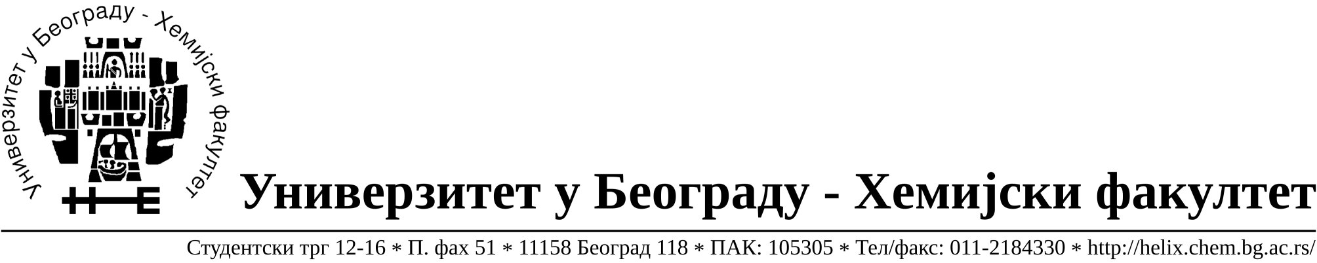

На основу члана 116. Закона о јавним набавкама („Службени гласник РС“, бр. 124 / 12), Универзитет у Београду – Хемијски факултет објављује:

ОБАВЕШТЕЊЕ О ЗАКЉУЧЕНОМ УГОВОРУ

Назив, адреса и „Интернет“ страница наручиоца: Универзитет у Београду – Хемијски факултет, Београд, Студентски трг 12-16, www.chem.bg.ac.rs.
Врста наручиоца: просвета
Опис предмета набавке, назив и ознака из општег речника набавке: добра – рачунарска опрема за потребе Хемијског факултета – Универзитета у Београду (обликован у једанаест партија),ЈН број 27/14
Ознака из општег речника набавке: 30230000 рачунарска опрема
Критеријум за доделу Уговора; најнижа понуђена цена.
Број примљених понуда: укупно за све партије 6
Датум доношења Одлуке о додели Уговора: 28.11.2014.
Датум закључења Уговора: 09.12.2014.
Основни подаци о добављачима, партије за које је уговорена вредност и укупна уговорена вредност:
Бр | Назив понуђача | Адреса, ПИБ и Матични бр. | Број уговора | Партије | Укупно уговорена вредност без ПДВ-а у РСД | Најнижа понуђена цена без ПДВ-а у РСД | Највиша понуђена цена без ПДВ-а у РСД
1 | Pan Computers d.o.o. | Пушкинова 11, 21000 Нови Сад, Драгутин Савић, 100727513, 08691185 | 1449/3 | 3,4,5,7 | за Партију 3 - 12.740,00  за Партију 4- 48.300,00  за Партију 5-96.500,00  за Партију 7 - 3.560,00 | за Партију 3 - 12.740,00  за Партију 4- 48.300,00  за Партију 5-70.500,00  за Партију 7 - 3.560,00 | за Партију 3 - 24.991,00  за Партију 4- 56.400,00  за Партију 5-96.500,00  за Партију 7 - 6.000,00
2 | Успон д.о.о. | Градско шеталиште 57  32000 Чачак  101289775  06084613 | 1449/1 | 6,8,9,10,11 | За Партију 6- 40.600,00  За Партију 8- 58.750,00  За Партију 9-207.200,00  За Партију 10-64.280,00  За Партију 11- 252.480,00 | За Партију 6- 40.600,00  За Партију 8- 58.750,00  За Партију 9-207.200,00  За Партију 10-62.784,00  За Партију 11- 252.480,00 | За Партију 6- 40.600,00  За Партију 8- 71.470,00  За Партију 9-244.776,00  За Партију 10-64.280,00  За Партију 11- 306.960,00
3 | Prointer it solutions and services d.o.o. | Дунавска бб,11000 , 11000 Београд,  104217586  20113316 | 1449/2 | 1,2 | За Партију 1-53.770,00  За Партију 2- 4.130,00 | За Партију 1-53.770,00  За Партију 2- 4.130,00 | За Партију 1-63.000,00  За Партију 2- 11.718,00

Период важења Уговора: до краја 2014. године.

